**Рекомендации по обеспечению безопасности при проведении   
онлайн-уроков с использованием Zoom**

**Для школьников**

1. Регистрируйтесь в Zoom под настоящим именем и фамилией (как в журнале).
2. Не давайте ссылки на конференцию и пароли друзьям, знакомым.
3. Не размещайте информацию о предстоящей конференции в социальных сетях.

**Для учителей**

1. Введите для учеников следующее правило: на урок регистрироваться только под настоящим именем и фамилией (как в журнале).
2. При формировании онлайн-урока (конференции) способом планирования конференции (менее защищенный способ):

* Проводите идентификацию пользователей перед началом конференции. Если обнаружится посторонний участник, незамедлительно блокируйте его.
* При планировании конференции включите функцию «Зал ожидания», куда предварительно попадают все подключившиеся к конференции ученики, и отключите функцию «вход раньше организатора» (эти функции находятся в разделе «расширенные параметры»)
* Если вы уверены, что все люди зашли, закройте доступ к конференции (управление участниками -> подробнее -> заблокировать конференцию).
* Установите пароль для защиты конференции. Его можно направлять участникам только в личном сообщении.
* Установите запрет на публикации в открытых источниках паролей и ссылок на занятия.
* Объясните, что вы примете дополнительные меры предосторожности, чтобы создать для учеников безопасную и гостеприимную среду.

1. При формировании онлайн-урока способом создания каналов (вкладка «контакты») – следуйте инструкции. Это удобный и более защищенный способ.

**Инструкция по обеспечению безопасного соединения во время проведения онлайн-уроков c использованием Zoom**

1. Получите от классного руководителя списки классов с указанием электронной почты, к которой « привязана» учетная запись Zoom
2. После входа в программу Zoom перейти во вкладку «Контакты» и приступить к добавлению контактов, кликнув по знаку 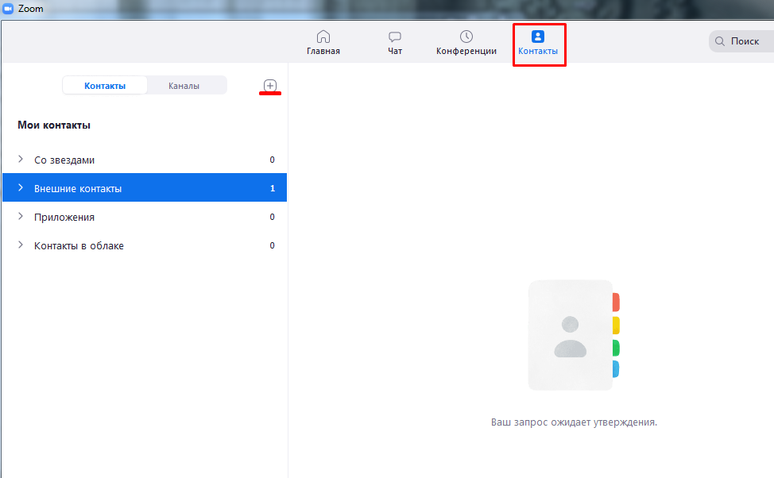 (Рисунок 1). Выбрать пункт «Добавить контакт» указать адрес электронной почты и добавить его.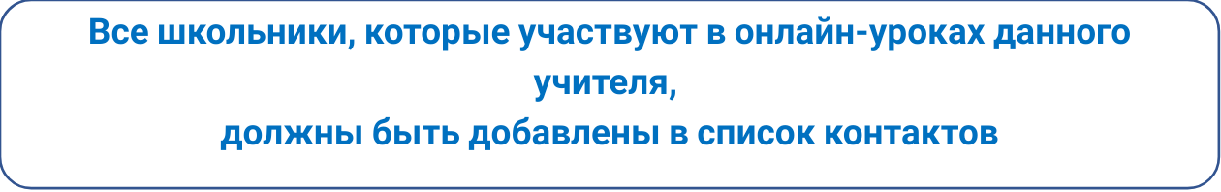



Рисунок 1

**Создание каналов**

1. Для создания канала нажимаем  (Рисунок 1) и выбираем пункт «Создать канал».
2. В появившемся окне даем название каналу (Например: 10А класс). Добавляем участников из списка контактов (при наведении курсора на поле поиска появляется выпадающий список). В этом же окне выбираем тип канала «Частный – только для приглашенных участников».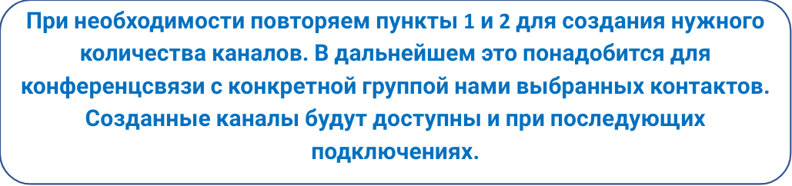

**Предотвращение несанкционированного доступа к онлайн-уроку**

1. Для предотвращения случаев попадания на онлайн-урок лиц, не приглашенных организатором конференции, рекомендуется запускать конференцию через созданные раннее каналы. Таким образом организатор сможет удостовериться в том, что только пользователи, лично добавленные в каналы, смогут присутствовать в конференции.
2. При создании конференции необходимо включить функцию «Зал ожидания». Это можно сделать после запуска конференции (Рисунок 2, Рисунок 3) либо предварительно.

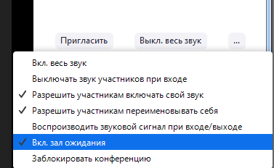

Рисунок 2

1. После добавления всех участников из режима ожидания, организатору необходимо заблокировать конференцию. Данный функционал можно найти в нескольких местах (Рисунок 2 и Рисунок 3). После этого должна появиться оповещающая надпись (Рисунок 4).

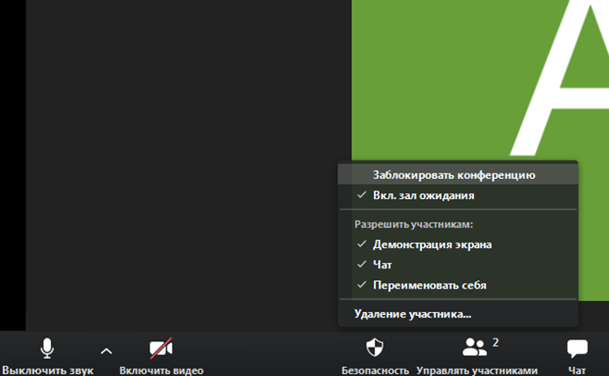

Рисунок 3

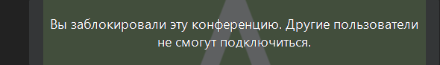

Рисунок 4

# Советы для учителей по использованию ZOOM на онлайн-уроках

***1.******Как отключить звук?***

Чтобы нежелательные голоса не мешали в неподходящее для Вас время, как только вы начнете конференцию, выполните следующие действия:

* Выберите кнопку **«Управление участниками»** на панели инструментов внизу экрана.
* В нижней части окна, где вы видите участников (в правой части экрана) выберите **«Подробнее»**
* Выберите «**Выключать звук участников при входе»**
* Выберите «**Разрешить участникам включать звук»**

1. ***Как организовать обратную связь?***

Остановите свое выступление и спросите учеников: есть ли у них вопросы. Попросите их использовать функцию «**Поднять руку**», чтобы сообщить вам, о своем желании ответить.

Вы увидите поднятую руку рядом с именем ученика в окне участников. Устно назовите ученика и **вручную включите его микрофон**.

1. ***Как остановить нежелательное видео или звук с веб-камеры?***
   * Выберите кнопку «**Управление участниками**» на панели инструментов внизу экрана.
   * Найдите имя пользователя (которое также есть в верхней части его видео).
   * Справа от их имени есть кнопка управление звуком и видео — выключите их.
2. ***Как удалить участника из конференции?***
   * Для того, кого вы хотите удалить, нажмите «**Подробнее**»
   * В появившемся списке нажмите «**Удалить**».
   * Для дополнительного комфорта вы можете заблокировать вход на конференцию. Но это может помешать вашим ученикам войти.
   * Выберите кнопку «**Управление участниками**»
   * В окне «**Участники**» перейдите вниз и выберите «Подробнее». Выберите **Заблокировать конференцию**
3. ***Настройте следующее:***

# Кто может осуществлять трансляцию? Выберите «Все участники»

# Кто может включить трансляцию экрана, когда кто-то уже осуществляет трансляцию? Выберите «Только организатор».